扶贫开发工作动态
第25期
攀枝花市仁和区扶贫开发局 2019年7月24日

精细排查 务实整改
确保排查工作落地落实
仁和区落实“两不愁三保障”回头看大排查工作专班会召开
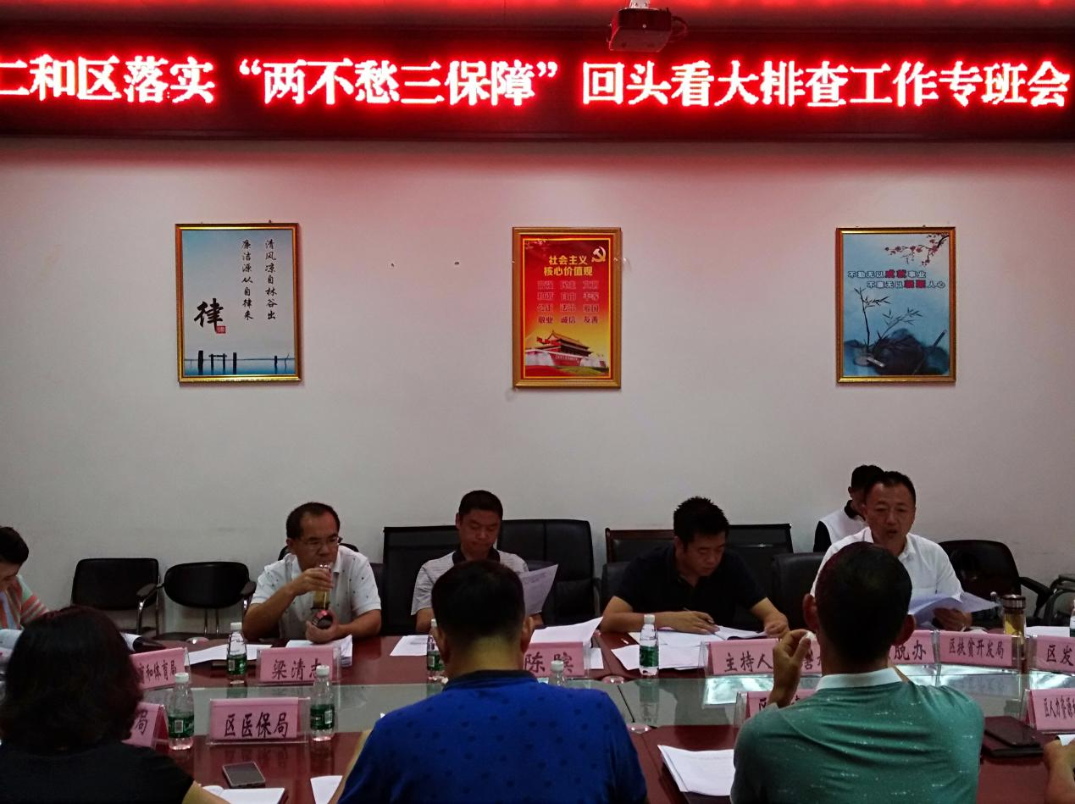
2019年7月23日上午，仁和区落实“两不愁三保障”回头看大排查工作专班会在区扶贫开发局会议室召开。区委常委唐旭光主持会议，区委副书记陈膑、区政府副区长粱清志，区级大排查专班成员单位相关负责人、区脱贫办相关人员参加会议。
会上，区脱办汇报了全区落实“两不愁三保障”回头看大排查工作推进情况、当前工作中存在的问题和问题整改情况，并对下一步工作进行了安排。明确要求，在7月26日前完成帮扶责任人复核签字、把梳理准确核实清楚的问题通过APP完成问卷录入；专班成员单位按今天会议议定意见归类到相应部门，分别归口认领整改问题任务，提出整改措施。7月底前，必须将能立行立改的问题整改到位。
区委常委唐旭光要求区脱办牵头，统筹协调好下一步工作，同时加强与乡镇的沟通、与区级相关行业部门的工作对接。一是抓紧时间，及时对接工作，对信息不符除外的200余条问题再核实，对相关数据再复核，对问题整改措施再细化且要有针对性；二是针对问题，各专班成员单位要及时与市级对口部门衔接，争取政策。同时，抓紧下乡核实问题后准确、专业地表述问题。
最后，区委副书记陈膑围绕下一步迎接省市检查，严肃指出目前工作存在的问题，以促进做好下步工作。他指出工作中存在不严不实问题，形式主义和官僚主义问题，工作主动性不高，包括乡镇、帮扶部门、驻村工作组都不同程度存在主动作为不够的问题。另外，他就制定区级整改方案提出了工作意见和要求。要求整改方案中对存在问题的类别、户数数量、导致问题的原因均要明确、细化，整改措施要与问题相具体对应且具有可操作性。
总之，在下步工作中必须纠正问题、克服困难，工作上要更加认真仔细，作风上要更严更实，不等不拖，扎实推进大排查下阶段工作。

报：区委办、区政府办。
发：区发改局、区人社局、区住建局、区卫生健康局、区医保局、区民政局、区农业农村局、区教体局、区水利局、区统计局、区扶贫开发局。

攀枝花市仁和区扶贫开发局 2019年7月24日印发

